**MA TRẬN ĐỀ KIỂM TRA HỌC KÌ 2 MÔN TOÁN LỚP 3**

**NĂM HỌC: 2023-2024**

|  |  |  |  |  |  |  |  |  |  |  |  |
| --- | --- | --- | --- | --- | --- | --- | --- | --- | --- | --- | --- |
| **Mạch kiến thức** |  | **Mức 1** | | | **Mức 2** | | **Mức 3** | | **Tổng** | | |
| **TN** | **TL** | **TN** | | **TL** | **TN** | **TL** | **TN** | **TL** |
| 1. Số học: Tìm số liền sau, so sánh các số có bốn hoặc năm chữ số; thực hiện các phép tính cộng, trừ các số có bốn hoặc năm chữ số; nhân, chia số có bốn hoặc năm chữ số với (cho) số có một chữ số. Số La Mã | Số câu | 1 |  | 1 | | 1 |  | 1 | 2 | 2 |
| Câu số | 1 |  | 2 | | 7 |  | 10 |  |  |
| **Số điểm** | **0,5** |  | **0,5** | | **2** |  | **1** | **1** | **3** |
| 2. Đại lượng và đo đại lượng: Mối quan hệ giữa một số đơn vị đo thông dụng (thời gian, độ dài, diện tích, …). Giải bài toán có liên quan đến rút về đơn vị. | Số câu |  |  | 2 | | 2 |  |  | 2 | 2 |
| Câu số |  |  | 3,4 | | 8,9 |  |  |  |  |
| **Số điểm** |  |  | **1,5** | | **3** |  |  | **1,5** | **3** |
| 3. Yếu tố hình học: Chu vi và diện tích một số hình phẳng | Số câu |  |  | 1 | |  |  |  | 1 |  |
| Câu số |  |  | 5 | |  |  |  |  |  |
| **Số điểm** |  |  | **0,5** | |  |  |  | **0,5** |  |
| 4. Làm quen với yếu tố thống kê, xác suất | Số câu |  |  | 1 | |  |  |  | 1 |  |
| Câu số |  |  | 6 | |  |  |  |  |  |
| **Số điểm** |  |  | **1** | |  |  |  | **1** |  |
| **Tổng số câu** |  | 1 | | 8 | | | 1 | | 10 | |
| **Tổng số điểm** |  | **0,5** | | **8,5** | | | **1** | | **10** | |

**TRƯỜNG TH LÊ QUÝ ĐÔN KIỂM TRA CUỐI HỌC KÌ II**

Họ và tên:……………………………. **Năm học 2023 - 2024**

Lớp: 3A.......  **MÔN TOÁN - LỚP 3**

*(Thời gian làm bài: 40 phút)*

|  |  |
| --- | --- |
| **Điểm** | **Lời nhận xét của giáo viên** |

1. **PHẦN TRẮC NGHIỆM:**

*Khoanh vào chữ cái đặt trước câu trả lời đúng*

**Câu 1:** (0,5 điểm) **Số tám nghìn không trăm mười lăm viết là:**

A. 8015 B. 8150 C. 8051 D. 8105

**Câu 2:** (0,5 điểm) **Giá trị của biểu thức 9036 - 1035 × 4 là:**

A. 4140 B. 4896 C. 4869 D. 4996

**Câu 3:** (0,5 điểm) **Chủ nhật tuần này là ngày 20 thì thứ bảy tuần tới là ngày nào?**

|  |  |  |  |
| --- | --- | --- | --- |
| A. Ngày 26 | B. Ngày 27 | C. Ngày 28 | D. Ngày 13 |

**Câu 4:** (1 điểm)

**a) Đồng hồ bên chỉ mấy giờ?**

|  |  |
| --- | --- |
| A. 8 giờ 5 phút | B. 9 giờ 25 phút |
| C. 5 giờ 8 phút | D. 8 giờ 25 phút |

**b) Số 15 viết theo số La Mã là:**

A. XVI B. XX C. XV D. XI

**Câu 5:** (0,5 điểm) **Một hình vuông có chu vi là 428cm. Cạnh của hình vuông đó là:**

|  |  |  |  |
| --- | --- | --- | --- |
| A. 104cm | B. 105cm | C. 106cm | D. 107cm |

**Câu 6:** (1 điểm) **Điền số thích hợp vào ô trống và trả lời câu hỏi:**

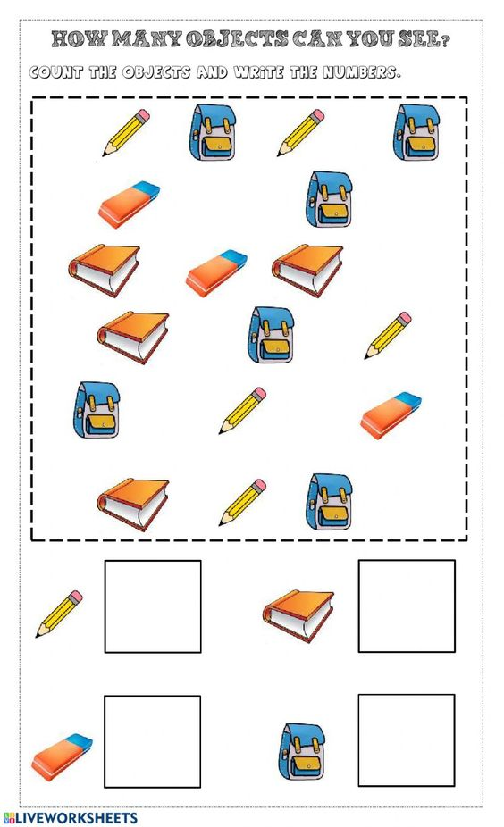

**Số lượng cặp sách nhiều hơn số lượng cục tẩy là bao nhiêu?**

**II. PHẦN TỰ LUẬN:** *Thực hiện theo yêu cầu bài*

**Câu 7:**(2 điểm)**Đặt tính rồi tính**

|  |  |  |  |
| --- | --- | --- | --- |
| a, 57 195 + 23 584 | b, 85 021 - 38 534 | c, 10 462 × 4 | d, 71 235: 5 |

.......................................................................................................................................................................................................................................................................................................................................................................................................................................................................................................................................................................................................................................................................................….....................................................................................................

**Câu 8:** (1 điểm)**Một sợ dây thừng dài 91880m. Người ta ra chia sợi dây thành 6 phần bằng nhau. Hỏi mỗi đoạn dây dài bao nhiêu mét và còn thừa mấy mét dây?**

*Trả lời*: Mỗi đoạn dây dài ………………. và còn thừa ………………..

**Câu 9:**(2 điểm) **Lát nền 6 căn phòng như nhau cần 2550 viên gạch. Hỏi muốn lát nền 7 căn phòng như thế cần bao nhiêu viên gạch?**

**Tóm tắt: Bài giải:**

……………………………………………………………………………………

……………………………………………………………………………………

……………………………………………………………………………………

……………………………………………………………………………………

……………………………………………………………………………………

……………………………………………………………………………………

……………………………………………………………………………………

**Câu 10:** (1 điểm) **Có ba kho chứa dầu, mỗi kho chứa 10 000 *l*. Người ta đã chuyển đi 12 000*l*dầu. Hỏi mỗi kho đó còn lại bao nhiêu lít dầu?**

*Bài giải*

.......................................................................................................................

.......................................................................................................................

.......................................................................................................................

.......................................................................................................................

.......................................................................................................................

|  |  |
| --- | --- |
| **BGH duyệt** | **Người ra đề**  **Nguyễn Thị Liễu** |

**GỢI Ý ĐÁP ÁN MÔN TOÁN**

**I. PHẦN TRẮC NGHIỆM:**

|  |  |  |  |  |
| --- | --- | --- | --- | --- |
| **Câu 1** | **Câu 2** | **Câu 3** | **Câu 4** | **Câu 5** |
| **A (0,5đ)** | **B (0,5đ)** | **A (0,5đ)** | **a) D (0,5đ)**  **b) C (0,5đ)** | **D (0,5đ)** |

**Câu 6: (1đ)**

Bút chì: **5 cái**; Tẩy: **3 cái**; Sách: **4 quyển**; Cặp: **6 cái**

Số lượng cặp sách nhiều hơn số lượng cục tẩy là **6-3=3 cái**

**II. PHẦN TỰ LUẬN**

**Câu 7:** (2 điểm) **Đặt tính rồi tính:**

|  |  |  |  |
| --- | --- | --- | --- |
| a) 80 779 | b) 46 487 | c) 41 848 | d) 14 247 |

**Câu 8:**(1 điểm)

*Trả lời*: Mỗi đoạn dây dài **15 313m** và còn thừa **2m**

**Câu 10:** (2 điểm) **Bài giải:**

Muốn lát nền 1 căn phòng cần số viên gạch là:

2550 : 6 = 425 (viên gạch)

Muốn lát nền 7 căn phòng cần số viên gạch là:

425 x 7 = 2975 (viên gạch)

Đáp số: 2975 viên gạch.

**Câu 10:** (1 điểm)

**Bài giải:**

Ba kho có số lít dầu là:

10000 x 3 = 30000(*l*)

Số lít dầu còn lại trong 3 kho là:

30000 – 12000 = 18000 (*l*)

Số lít dầu còn lại trong mỗi kho là:

18000 : 3 = 6000(*l*)

Đáp số: 6000 *l*